管理系召开“访问工程师”项目经验交流会
时间：2017-03-01 来源：本站 作者：管理系 点击：95次 编辑：党群工作部
为达成学院“访问工程师”项目的初衷和效果，管理系于2月28日在明德楼S411会议室召开了项目交流及经验介绍会，翟雨芹老师及蒋辉老师分别介绍了各自到相关企业实践的经历，管理系部分任课老师及学生干部参加了此次会议。
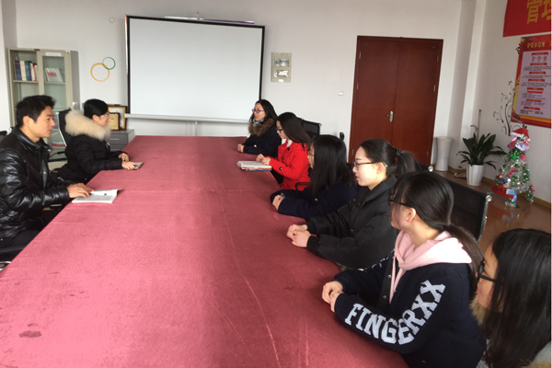
系部交流现场
翟雨芹首先分享了她在南京绿地洲际酒店访问学习期间的心得体会。她强调酒店管理专业是一个实践性比较强和面向实际需要变化比较快的专业，因此这就要求学生掌握当前的前沿理论与服务技能。通过学习，她不断丰富酒店管理运营知识，与学生分享当前星级酒店的服务技能要领及标准。期间还曾成功邀请南京绿地洲际酒店的人力资源总监林媛女士、培训经理姚瑱先生到我校进行经验交流与招聘宣讲。她希望通过访问学习，为即将开设的酒店管理专业课程教学及改革提供重要的资源与方向。
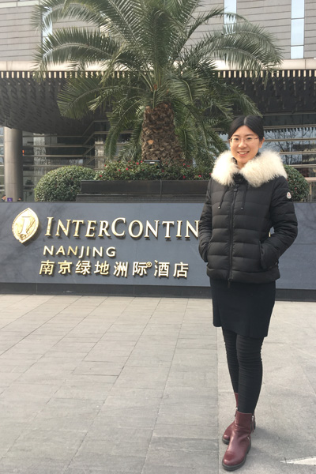
翟雨芹老师访问期间
接着蒋辉将其赴南京达科信息科技公司的学习和实践经历与大家进行了分享。该公司是一家集网络系统集成、网络安全服务、应用软件开发、智能交通产品研发以及物联网技术研发为一体的高新技术企业。在该企业的学习中，蒋辉深刻体会到质量工程师应该熟练掌握标准、审核知识和分析能力等，这样才能建立一个有效运行的质量体系，这对一个技术类公司也是极其重要的，他表示通过实践，今后会在课堂上教授给同学们最新的质量管理理念，为学院培养应用型本科生的目标努力工作。
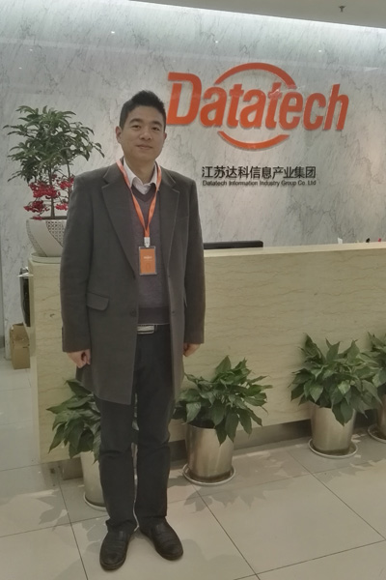
蒋辉老师访问期间
相关链接: 南京航空航天大学金城学院管理系
http://jc.nuaa.edu.cn/index.php/show/195-8621.html

